Mohamad Rievan Hamdany (1310651095)

Mohammad Fahman F (1310651177)

Adhe Pandu Dwi Prayogha (1310651046)

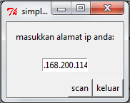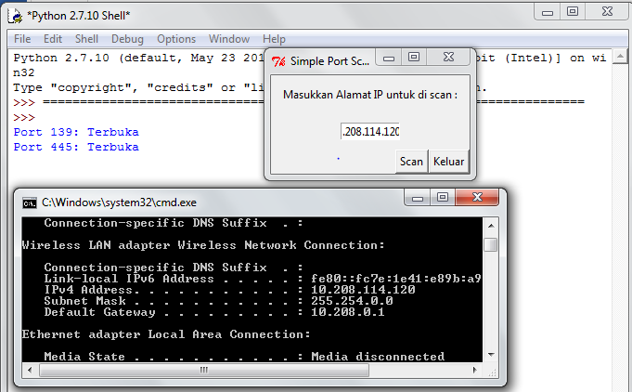

Port yang terbuka adalah :

Port 139 : TCP/UDP , NetBios Name Service

Port 445 :TCP , Microsoft-DS Active Directory, Windows shares



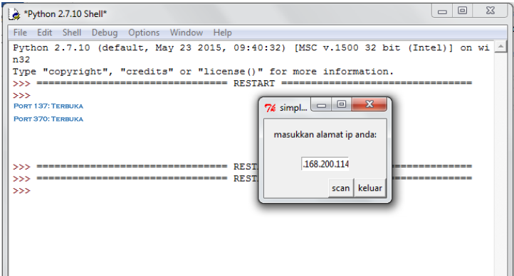

Port yang terbuka adalah :

Port 137: TCP/UDP NetBIOS name service

Port 370 :TCP codaauth2, Coda autthentication server

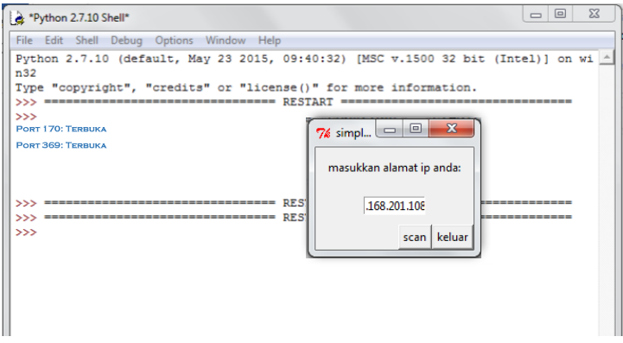

Port 170: TCP, prin-srv, Network PostScript

Port 369: TCP/UDP Rpc2portmap